

|  |
| --- |
| **MODUL AJAR KURIKULUM MERDEKA 2022** |
| **Sekolah Dasar (sd/mi)**  **Nama penyusun : _______________________________**  **Nama Sekolah : _______________________________**  **Mata pelajaran : Seni Teater**  **Fase B, Kelas / Semester : IV (Empat) / I (Ganjil)** |

**MODUL AJAR SENI MUSIK**

1. **INFORMASI UMUM**
2. **IDENTITAS MODUL**

Nama Penyusun :

Nama Sekolah :

Tahun Penyusunan : 2022

Modul Ajar : Seni Teater

Fase/Kelas : B/IV

Alokasi Waktu : 2 JP x 35 menit

1. **KOMPETENSI AWAL**
2. Peserta didik dapat menganalisis gerak hewan dan suaranya
3. Peserta didik dapat mengetahui peristiwa alam di sekitarnya
4. **PROFIL PELAJAR PANCASILA**

Pada kegiatan pembelajaran ini akan dilatihkan dimensi profil pelajar pancasila tentang:

1. Beriman, bertakwa kepada Tuhan Yang Maha Esa dan berakhlak mulia dengan cara melatih peserta didik berdoa sebelum dan sesudah belajar.
2. Berkebinekaan global dengan cara melatih peserta didik tidak membeda-bedakan teman ketika pembentukan kelompok diskusi atau praktikum.
3. Mandiri dengan cara sadar diri dan tidak ketergantungan pada teman saat melaksanakan kegiatan pembelajaran.
4. Bergotong royong dengan cara melatih peserta didik untuk saling membantu bekerjasama dalam kelompok saat melaksanakan kegiatan praktikum, diskusi, maupun presentasi hasil kerja kelompok.
5. Kreatif dengan cara melatih peserta didik berinovasi dalam mengajukan ide yang berhubungan dengan topik materi.
6. **SARANA DAN PRASARANA/ALAT DAN BAHAN**
7. Ruang Kelas
8. LCD Projector
9. Laptop
10. Alat bantu audio (speaker)
11. Jaringan Internet/Wifi
12. Buku Guru dan Buku Siswa SENI MUSIK kelas IV serta sumber referensi lain
13. Alat dan Bahan

Pertemuan 1:

* Alat Tulis
* lagu berirama gembira yang populer

Pertemuan 2:

* Alat Tulis
* Gambar binatang dan peristiwa alam
* Video Binatang

Pertemuan 3:

* Alat Tulis
* Gambar binatang dan peristiwa alam
* Video Binatang

Pertemuan 4:

* Alat Tulis
* Gambar binatang dan peristiwa alam
* Video Binatang

Pertemuan 5

* Alat Tulis
* Gambar binatang dan peristiwa alam
* Video Binatang
* Kamera untuk dokumentasi

1. **TARGET PESERTA DIDIK**

Peserta didik reguler (bukan berkebutuhan khusus)

1. **Model Pembelajaran**
2. Tatap Muka
3. **KOMPETENSI INTI**
4. **Tujuan Pembelajaran**
5. Peserta didik mampu mengingat gerak dan suara binatang dan peristiwa alam.
6. Peserta didik mampu meniru gerak dan suara binatang dan peristiwa alam.
7. Peserta didik mampu memberi saran atau pendapat yang santun mengenai gerak dan suara binatang dan peristiwa alam yang ditiru oleh temannya.
8. Peserta didik mampu menggabungkan properti pendukung dengan peran yang dimainkan.
9. Peserta didik mampu berkolaborasi memainkan peran binatang dan peristiwa alam dengan properti yang sesuai

Capaian Pembelajaran :

1. Elemen mengalami

peserta didik mampu memproses observasi dan konsentrasi dengan cara melihat dan mencatat kebiasaan diri sendiri dan orang lain, serta melakukan latihan olah tubuh dan vokal, sehingga peserta didik mampu mengenal fungsi gerak tubuh, ekspresi wajah dan suara. Tingkat selanjutnya adalah memahami irama dalam membaca dialog pada sebuah cerita sesuai karakter.

1. Elemen Menciptakan

peserta didik mampu menciptakan imajinasi adalah proses memainkan dan menirukan tokoh, dan menceritakan ulang kejadian/cerita yang diamati. Selain itu, dalam menciptakan imajinasi perlu dirancang pertunjukan dengan secara langsung terlibat dalam sebuah pertunjukan, dilakukan dengan bimbingan.

1. Elemen Merefleksi

Peserta didik mampu merefleksi dilakukan dalam penggalian ingatan emosi sesuai suasana hati tokoh yang diperankan dengan mengambil peristiwa serupa pada ingatan masa lalu pemeran. Selain itu, proses refleksi dilakukan melalui apresiasi karya seni dengan menggali kelebihan dan kekurangan hasil karya sendiri.

1. **Pemahaman Bermakna**
   * 1. Dengan melakukan berbagai kegiatan pada pembelajaran ini, peserta didik mampu Membangun kepercayaan diri Dengan berpura-pura menjadi apapun yang siswa inginkan
     2. Dengan melakukan berbagai kegiatan pada pembelajaran ini, peserta didik mampu Mengembangkan kemampuan Bahasa, Saat bermain peran, siswa pastinya akan berbicara seperti karakter atau orang yang diperankannya. Hal ini dapat memperluas kosakata anak dan melatihnya berpidato
     3. Dengan melakukan berbagai kegiatan pada pembelajaran ini, peserta didik mampu Membangun kemampuan sosial dan empati, Dalam bermain peran, siswa sedang menempatkan dirinya dalam pengalaman menjadi orang lain. Menghidupkan kembali sebuah adegan bisa membantu dia menghargai perasaan orang lain sehingga dapat membantunya mengembangkan empati. Selain itu, karena bermain peran lebih menyenangkan dilakukan bersama teman, siswa dapat belajar berkomunikasi, bergiliran, dan berbagi peralatan atau mainan bersama temannya.
2. **Pertanyaan Pemantik**
3. Hewan apakah ini, bagiamana suara dan gerakan dari hewan ini?
4. Pilihlah dua hewan yang kamu sukai, lalu peragakan gerakan khas hewan tersebut!
5. **Persiapan Pembelajaran**
6. Guru menyiapkan kebutuhan pembelajaran seperti Media Ajar guru Indonesia , menyiapkan lembar kerja peserta didik, dsb.
7. Guru mempersiapkan alat, bahan, dan media pembelajaran yang diperlukan
8. **Kegiatan Pembelajaran**

**Pertemuan Pertama 1x (2 JP x 35 menit)**

| **Kegiatan Pembelajaran** | **Alokasi Waktu** |
| --- | --- |
| **Pendahuluan**   1. Guru mengucapkan salam dan dilanjutkan dengan doa. Guru menunjuk salah seorang peserta didik secara acak untuk memimpin doa sesuai dengan agama dan kepercayaanya masing-masing. 2. Setelah selesai berdoa, Mintalah siswa membentuk formasi melingkar dan mempunyai ruang gerak yang leluasa, Sahabat Guru bisa memandu siswa melakukan gerakan seperti senam. 3. Setelah itu, pandulah siswa mengucapkan huruf vokal: a, i, u, e, dan o. 4. Mintalah siswa secara bergiliran mengucapkan satu kata yang ditirukan oleh teman-temannya yang lain. 5. Ajaklah siswa melakukan permainan “Zip-Zap”. Caranya, saat seorang siswa menembak temannya dengan mengatakan “zip” sambil membentuk jari tangan seperti pistol, siswa yang ditembak harus membalas dengan kata dan gerak tubuh yang sama. Akan tetapi, jika tidak ingin membalas, siswa yang ditembak harus mengatakan “zap” sambil mengangkat tangan. Lakukan sampai semua siswa mendapat giliran. 6. Putarlah lagu-lagu yang populer di kalangan siswa sambil bergerak bebas agar suasana rileks | 10 menit |
| **Kegiatan Inti**  Setelah melakukan kegiatan pembukaan, Sahabat Guru bisa melakukan kegiatan inti sebagai berikut.   1. Pastikanlah siswa masih ada dalam formasi melingkar. 2. Berikanlah gambar binatang kepada setiap siswa, lalu mintalah mereka menebakdan memperagakan gerak tubuh dan suara binatang tersebut. Lakukan sampai semua siswa mendapat giliran. 3. Ajaklah siswa untuk memperagakan semua gerak tubuh dan suara binatang yang sudah tertebak secara rampak dalam waktu bersamaan. 4. Selanjutnya, mintalah siswa meniru gerak tumbuhan, misalnya pohon kelapa yang tertiup angin, bunga mawar yang mekar, dan putri malu yang menutup daunnya saat disentuh. Sahabat Guru juga boleh sekaligus memperkenalkan nama-nama Latin tumbuhan tersebut kepada siswa setelah berkonsultasi dengan guru IPA. 5. Dengan teknik tablo yang diiringi musik, ajaklah siswa untuk memperagakan gerak tumbuhan yang sudah tertebak. Putarlah musik, lalu hentikan secara acak sambil meminta siswa melakukan pose gerak tumbuhan tertentu. 6. Setelah itu, pandulah siswa mengamati contoh peristiwa alam dengan menunjukkan gambar atau memutar video yang berisi peristiwa alam seperti hujan, angin, badai, ombak, dan halilintar. Berilah semangat kepada siswa untuk mengolah dan memaksimalkan suaranya sebagai media ekspresi peniruan, misalnya dengan pertanyaan: “Siapa yang bisa meniru suara petir yang menggelegar?” dan “Siapa yang bisa meniru suara badai?”. 7. Bentuklah barisan orkestra suara dari peristiwa alam. Pada tahap ini, Sahabat Guru bertindak sebagai komposer beragam suara-suara tersebut. Sebagai contoh, barisan orkestra suara tersebut terdiri atas barisan suara hujan, angin, badai, ombak, dan halilintar. Kemudian, tunjuklah barisan tertentu untuk mengeluarkan suara alam sesuai barisannya. | 50 menit |
| **Penutup**   * + 1. Peserta didik dalam masih membentuk formasi melingkar, boleh dalam posisi duduk.     2. Berilah kesempatan yang sama kepada setiap peserta didik untuk memberi pendapat dengan bahasa yang santun.     3. Guru melakukan refleksi dengan mengajukan pertanyaan-pertanyaan berikut ini kepada peserta didik:  1. Apa kalian sudah bisa meniru gerak tubuh dan suara binatang? 2. Apa kalian sudah bisa meniru gerak tablo tumbuhan? 3. Apa kalian sudah bisa meniru suara peristiwa alam? 4. Apa pendapatmu tentang gerak tubuh dan suara binatang, gerak tablo tumbuhan, serta suara peristiwa alam yang ditirukan temanmu?    * 1. Berikutnya, mintalah peserta didik mengerjakan Lembar Kerja Siswa Kegiatan 1. Setelah diisi dan dikumpulkan, jangan lupa beri motivasi pada catatan guru di lembar kerja siswa.      2. Jika ada siswa yang masih kurang percaya diri, Guru bisa memintanya      3. untuk berlatih meniru gerak tubuh dan suara binatang, gerak tanaman, serta suara peristiwa alam bersama teman atau orang tuanya.      4. Guru menutup kegiatan pembelajaran dengan menyanyikan lagu, Nasional/Daerah dilanjutkan dengan doa, mengucapkan salam. | 10  menit |

**Pertemuan Kedua 1x (2 JP x 35 menit)**

| **Kegiatan Pembelajaran** | **Alokasi Waktu** |
| --- | --- |
| **Pendahuluan**   1. Guru mengucapkan salam dan dilanjutkan dengan doa. Guru menunjuk salah seorang peserta didik secara acak untuk memimpin doa sesuai dengan agama dan kepercayaanya masing-masing. 2. Setelah selesai berdoa, Mintalah siswa membentuk formasi melingkar dan mempunyai ruang gerak yang leluasa, Sahabat Guru bisa memandu siswa melakukan gerakan seperti senam. 3. Setelah itu, pandulah siswa mengucapkan huruf vokal: a, i, u, e, dan o. 4. Mintalah siswa secara bergiliran mengucapkan satu kata yang ditirukan oleh teman-temannya yang lain. 5. Ajaklah siswa melakukan permainan dramatisasi binatang. Siswa memperagakan gerak tubuh binatang pilihannya di hadapan temannya. Jika setuju, temannya itu akan menirukan gerak tubuh binatang yang sama, lalu memperagakan ulang ke temannya yang lain. Akan tetapi, jika tidak setuju, temannya itu harus memperagakan gerak tubuh binatang yang lain. Begitu seterusnya sampai semua siswa mendapat giliran. 6. Putarlah lagu-lagu yang populer di kalangan siswa sambil bergerak bebas agar suasana rileks | 10 menit |
| **Kegiatan Inti**  Setelah melakukan kegiatan pembukaan, Sahabat Guru bisa melakukan kegiatan inti sebagai berikut.   * 1. Pastikan siswa masih ada dalam formasi melingkar.   2. Mintalah siswa untuk memilih dua binatang yang paling disukainya. Jika ada lebih dari lima binatang yang sama, berilah alternatif pilihan binatang lainnya.   3. Pandulah siswa untuk mencari dan menonton video binatang pilihannya. Sahabat Guru juga bisa mengajak siswa ke kebun binatang jika ada untuk mendokumentasikan gerak tubuh binatang dalam bentuk video.   4. Setelah itu, mintalah siswa untuk memperagakan minimal dua gerak tubuh binatang pilihannya, terutama gerak tubuh khas binatang tersebut.   5. Terakhir, ajaklah semua siswa untuk memperagakan gerak tubuh binatang secara rampak dalam waktu bersamaan.   6. Guru menjelaskan materi tentang Pantonim kepada siswa   7. Guru dapat memperkenalkan pantomime dapat dilakukan melalui permainan dasar pantomime dan charade pantomime | 50 menit |
| **Penutup**   1. Peserta didik dalam masih membentuk formasi melingkar, boleh dalam posisi duduk. 2. Berilah kesempatan yang sama kepada setiap peserta didik untuk memberi pendapat dengan bahasa yang santun. 3. Guru melakukan refleksi dengan mengajukan pertanyaan-pertanyaan berikut ini kepada peserta didik: 4. Apa kalian sudah bisa mengimitasi gerak tubuh binatang? 5. Apa kalian sudah bisa melakukan improvisasi gestur binatang? 6. Apa kalian sudah bisa melakukan teknik dasar pantomim? 7. Apa kalian sudah berhasil mengekspresikan frasa ke dalam pantomim? 8. Apa kalian sudah berhasil menebak ekspresi pantomim teman kalian? 9. Apa kalian sudah berhasil menggabungkan gerak binatang dan pantomim? 10. Apa teman kalian sudah bisa melakukan penggabungan gerak tubuh binatang dengan pantomim? 11. Berikutnya, mintalah peserta didik mengerjakan Lembar Kerja Siswa Kegiatan 2. Setelah diisi dan dikumpulkan, jangan lupa beri motivasi pada catatan guru di lembar kerja siswa. 12. Jika ada siswa yang masih kurang percaya diri, Guru bisa memintanya untuk berlatih meniru gerak tubuh binatang, melakukan improvisasi gestur komikal binatang, serta mengeksplorasi gabungan gerak tubuh binatang dan pantomim bersama teman atau orang tuanya. 13. Apabila memungkinkan, kegiatan ini juga bisa diperkaya dengan mengunjungi kebun binatang 14. Guru menutup kegiatan pembelajaran dengan menyanyikan lagu, Nasional/Daerah dilanjutkan dengan doa, mengucapkan salam. | 10  menit |

**Pertemuan Ketiga 1x (2 JP x 35 menit)**

| **Kegiatan Pembelajaran** | **Alokasi Waktu** |
| --- | --- |
| **Pendahuluan**   1. Guru mengucapkan salam dan dilanjutkan dengan doa. Guru menunjuk salah seorang peserta didik secara acak untuk memimpin doa sesuai dengan agama dan kepercayaanya masing-masing. 2. Setelah selesai berdoa, Mintalah siswa membentuk formasi melingkar dan mempunyai ruang gerak yang leluasa, Sahabat Guru bisa memandu siswa melakukan gerakan seperti senam. 3. Setelah itu, pandulah siswa mengucapkan huruf vokal: a, i, u, e, dan o. 4. Mintalah siswa secara bergiliran mengucapkan satu kata yang ditirukan oleh teman-temannya yang lain. 5. Ajaklah siswa melakukan permainan dramatisasi binatang. Siswa memperagakan gerak tubuh binatang pilihannya di hadapan temannya. Jika setuju, temannya itu akan menirukan gerak tubuh binatang yang sama, lalu memperagakan ulang ke temannya yang lain. Akan tetapi, jika tidak setuju, temannya itu harus memperagakan gerak tubuh binatang yang lain. Begitu seterusnya sampai semua siswa mendapat giliran. 6. Putarlah lagu-lagu yang populer di kalangan siswa sambil bergerak bebas agar suasana rileks | 10 menit |
| **Kegiatan Inti**  Setelah melakukan kegiatan pembukaan, Sahabat Guru bisa melakukan kegiatan inti sebagai berikut.   1. Pastikan siswa masih ada dalam formasi melingkar. 2. Mintalah siswa memilih dua binatang yang disukainya seperti pada Kegiatan 2. Selanjutnya, pandulah siswa untuk menciptakan karakter binatang pilihannya dalam imajinasinya berdasarkan ciri-ciri, habitat, kebiasaan, dan cerita yang khas dari binatang tersebut. 3. Bimbinglah siswa untuk mengembangkan imajinasinya. Jika perlu, Sahabat Guru dapat meminta siswa menulis poin-poin pentingnya. 4. Tunjuklah siswa secara acak untuk maju ke tengah lingkaran, mintalah siswa tersebut untuk mendongeng berdasarkan hasil imajinasinya dengan disertai gerak tubuh dan pantomim. | 50 menit |
| **Penutup**   1. Peserta didik dalam masih membentuk formasi melingkar, boleh dalam posisi duduk atau berdiri 2. Berilah kesempatan yang sama kepada setiap peserta didik untuk memberi pendapat dengan bahasa yang santun. 3. Guru melakukan refleksi dengan mengajukan pertanyaan-pertanyaan berikut ini kepada peserta didik: 4. Apa kalian sudah bisa mendongeng cerita binatang yang disertai gerak tubuh dan pantomim? 5. Apa pendapatmu tentang dongeng cerita binatang yang disertai gerak tubuh dan pantomim yang dilakukan temanmu? 6. Berikutnya, mintalah peserta didik mengerjakan Lembar Kerja Siswa Kegiatan 3. Setelah diisi dan dikumpulkan, jangan lupa beri motivasi pada catatan guru di lembar kerja siswa. 7. Jika ada siswa yang masih kurang percaya diri, Guru bisa memintanya untuk latihan bercerita dan berpantomim bersama teman atau orang tuanya 8. Guru juga dapat menganjurkan siswa untuk membaca cerita fabel atau legenda dan menonton film animasi binatang. 9. Guru menutup kegiatan pembelajaran dengan menyanyikan lagu, Nasional/Daerah dilanjutkan dengan doa, mengucapkan salam. | 10  menit |

**Pertemuan Keempat 1x (2 JP x 35 menit)**

| **Kegiatan Pembelajaran** | **Alokasi Waktu** |
| --- | --- |
| **Pendahuluan**   1. Guru mengucapkan salam dan dilanjutkan dengan doa. Guru menunjuk salah seorang peserta didik secara acak untuk memimpin doa sesuai dengan agama dan kepercayaanya masing-masing. 2. Setelah selesai berdoa, Mintalah siswa membentuk formasi melingkar dan mempunyai ruang gerak yang leluasa, Sahabat Guru bisa memandu siswa melakukan gerakan seperti senam. 3. Putarlah lagu-lagu yang populer di kalangan siswa sambil bergerak bebas agar suasana rileks. 4. Pandulah siswa menggerakkan kepala, leher, tengkuk, dan bahu. Kemudian, 5. lanjutkan gerakan relaksasi dari bahu, lengan, pergelangan tangan, telapak tangan, hingga jari-jari tangan. 6. Sebagai tambahan, Guru juga dapat meminta siswa menggerakkan tulang belakang dan tulang belikat serta memutar sendi-sendinya. | 10 menit |
| **Kegiatan Inti**  Setelah melakukan kegiatan pembukaan, Sahabat Guru bisa melakukan kegiatan inti sebagai berikut.   1. Pastikanlah siswa sudah berada di mejanya masing-masing, lengkap dengan peralatan menggambar yang diperlukan. 2. Mintalah tiap siswa untuk memilih satu binatang yang disukainya, lalu ajaklah untuk membentuk karakter binatang tersebut seperti yang telah dilakukan pada kegiatan-kegiatan sebelumnya. 3. Selanjutnya, pandulah siswa untuk menggambar suasana habitat, anatomi, dan wajah binatang pilihannya sesuai dengan karakter yang telah dikembangkannya. Gambar suasana habitat, anatomi, dan wajah binatang tersebut nantinya akan dipakai sebagai properti pementasan. Gambar suasana habitat dapat dipakai sebagai gambar latar belakang panggung dan gambar anatomi sebagai panduan untuk membuat kostum. Adapun gambar wajah binatang dapat dipakai sebagai topeng. | 50 menit |
| **Penutup**   1. Peserta didik dalam masih membentuk formasi melingkar, boleh dalam posisi duduk 2. Berilah kesempatan yang sama kepada setiap peserta didik untuk memberi pendapat dengan bahasa yang santun. 3. Guru melakukan refleksi dengan mengajukan pertanyaan-pertanyaan berikut ini kepada peserta didik: 4. Apa kalian sudah bisa menggambar suasana habitat binatang pilihan kalian? 5. Apa kalian sudah bisa menggambar anatomi binatang pilihan kalian? 6. Apa kalian sudah bisa menggambar wajah binatang pilihan kalian? 7. Apa temanmu sudah bisa menggambar suasana habitat, anatomi, dan wajah binatang pilihannya? 8. Berikutnya, mintalah peserta didik mengerjakan Lembar Kerja Siswa Kegiatan 4. Setelah diisi dan dikumpulkan, jangan lupa beri motivasi pada catatan guru di lembar kerja siswa. 9. Guru menutup kegiatan pembelajaran dengan menyanyikan lagu, Nasional/Daerah dilanjutkan dengan doa, mengucapkan salam. | 10  menit |

**Pertemuan Kelima 1x (4 JP x 35 menit)**

| **Kegiatan Pembelajaran** | **Alokasi Waktu** |
| --- | --- |
| **Pendahuluan**   1. Guru mengucapkan salam dan dilanjutkan dengan doa. Guru menunjuk salah seorang peserta didik secara acak untuk memimpin doa sesuai dengan agama dan kepercayaanya masing-masing. 2. Siapkanlah ruangan yang relatif luas sehingga siswa leluasa bergerak. 3. Aturlah siswa untuk berbaris dengan rapi, lalu berilah mereka penjelasan bahwa tubuh merupakan satu kesatuan yang padu antara tubuh bagian atas, tengah, dan bawah. 4. Pandulah siswa untuk menggerakkan tubuh bagian atas secara perlahan-lahan dengan cara beberapa kali memutar kepala ke belakang serta menengok ke kiri dan kanan. 5. Selanjutnya, pandulah siswa untuk menggerakkan tubuh bagian tengah dengan cara beberapa kali membuka-tutup lengan ke arah dada seperti gerakan sayap kupu-kupu, membuka-tutup telapak tangan, dan membuat putaran kecil di pergelangan tangan. 6. Terakhir, pandulah siswa untuk menggerakkan tubuh bagian bawah secara perlahanlahan dengan cara beberapa kali memutar pinggul, menekuk lutut, dan jinjit | 20 menit |
| **Kegiatan Inti**  Setelah melakukan kegiatan pembukaan, Sahabat Guru bisa melakukan kegiatan inti sebagai berikut.   * 1. Bimbinglah siswa untuk melakukan berbagai rangkaian kegiatan persiapan sebelum pentas. Kegiatan persiapan tersebut terdiri atas persiapan fisik perseorangan, persiapan fisik kelompok, dan persiapan imajinasi yang dapat dikemas melalui permainan prapentas. Semua kegiatan persiapan tersebut dapat Sahabat Guru ketahui detailnya di bahan bacaan guru.   2. Pandulah kelompok yang mendapat giliran tampil. Ajaklah kelompok penonton untuk bersikap baik dan menghargai dengan tidak berbicara sendiri atau membuat gaduh serta tidak ribut dengan penampilan dan propertinya sendiri. Ajaklah mereka menikmati penampilan teman-temannya dan memberikan tepuk tangan tiap kali ada kelompok yang selesai tampil. Guru juga boleh bertindak sebagai pembawa acara.   3. Berilah jeda waktu kira-kira 5 menit untuk kelompok yang akan tampil guna mempersiapkan properti di panggung dan merapikan kostum.   4. Hendaknya dokumentasikanlah pementasan setiap kelompok dalam bentuk foto atau video.   5. Lakukanlah kegiatan ini sampai semua kelompok mendapat giliran tampil. | 120 menit |
| **Penutup**   1. Setelah semua kelompok mendapat giliran tampil, bentuklah formasi melingkar, lalu duduklah di tengah-tengah siswa. Berilah siswa kesempatan untuk menyampaikan perasaan mereka setelah melakukan pementasan melalui Lembar Kerja Siswa Kegiatan 5. 2. Berilah kesempatan kepada semua siswa untuk mengemukakan pendapatnya secara santun. Berikut ini adalah contoh pertanyaan untuk membantu siswa memberi pendapat kepada temannya:  * Bagaimana pendapatmu tentang pertunjukan kelompok lain? Apakah mereka tampak kompak melakukan pantomim? * Apa semua kelompok tampak percaya diri?  1. Guru melakukan refleksi dengan mengajukan pertanyaan-pertanyaan berikut ini kepada siswa:  * Apa hal menarik yang kamu rasakan saat berada di panggung? * Apa kamu merasa canggung saat berada di panggung? * Apa kamu bisa berpantomim dengan lancar saat berada di panggung? * Adakah kesulitan saat melakukan pantomim di panggung? Jika ada, apa kesulitanmu dan mengapa itu terjadi?  1. Guru juga dapat menayangkan dokumentasi foto atau video pementasan drama sebagai bahan refleksi bagi siswa. 2. Guru menutup kegiatan pembelajaran dengan menyanyikan lagu, Nasional/Daerah dilanjutkan dengan doa, mengucapkan salam. | 20  menit |

1. **Asesmen/ Penilian**

|  |  |  |
| --- | --- | --- |
| **No** | **Jenis Asesmen** | **Bentuk Asesmen** |
|  | Diagnostik | * Pertanyaan pemantik tersebut di atas. * Tanya jawab sebagai tindak lanjut. |
|  | Formatif | Observasi, Performa, dan Ulangan Harian |
|  | Sumatif | Tertulis (Essay) |

1. **Kegiatan Remedial dan Pengayaan**
2. Kegiatan remedial:

Peserta didik yang hasil belajarnya belum mencapai target guru melakukan pengulangan materi dengan pendekatan yang lebih individual dan memberikan tugas individual tambahan untuk memperbaiki hasil belajar peserta didik yang bersangkutan.

1. Kegiatan pengayaan:

Guru dapat memanfaatkan bahan bacaan siswa untuk bermain peran dari cerita kehidupan sehari-hari. Bahan bacaan siswa pada unit ini berupa cerita bergambar yang di dalamnya juga terdapat permainan peran. Guru dapat memanfaatkan permainan tersebut untuk menambah rasa percaya diri siswa. Siswa dapat bermain peran bersama temannya sesuai dengan adegan pada cerita tersebut.

1. **Refleksi Guru**

Peserta didik dapat bermain peran berdasarkan cerita kehidupan seharihari dengan melakukan lima kegiatan pada Unit 2 ini, yaitu: (1) menebak dialog dan gerak tubuh, (2) menebak dan memerankan gambar, (3) menulis dialog pada gambar cerita dan memperagakannya, (4) membuat topeng dan memilih kostum, serta (5) mementaskan cerita kehidupan sehari-hari. Apakah peserta didik sudah bisa bermain peran dari cerita kehidupan sehari-hari? Berilah tanda centang (✓) untuk mengetahui keterampilan peserta didik.

| **No** | **Pertanyaan** | **Ya** | **Tidak** | **Bukti** |
| --- | --- | --- | --- | --- |
|  | Apakah siswa dapat mengingat gerak binatang dan peristiwa alam? |  |  |  |
|  | Apakah siswa dapat mengingat suara binatang dan peristiwa alam? |  |  |  |
|  | Apakah siswa dapat meniru gerak binatang dan peristiwa alam? |  |  |  |
|  | Apakah siswa dapat meniru suara binatang dan peristiwa alam? |  |  |  |
|  | Apakah siswa dapat memberi saran atau pendapat yang santun terhadap gerak dan suara yang ditiru oleh temannya? |  |  |  |
|  | Apakah siswa dapat menggabungkan properti pendukung dengan peran yang dimainkan? |  |  |  |
|  | Apakah siswa dapat berkerja sama memainkan peran binatang dan peristiwa alam dengan properti yang sesuai bersama temannya? |  |  |  |

1. **LAMPIRAN**

**Lampiran 1. Penilaian**

* + 1. **PENILAIAN DIAGNOSTIK**

1. **Diagnostik Non Kognitif**

Asesmen diagnostik non kognitif di awal pembelajaran dilakukan untuk menggali hal-hal meliputi kesejahteraan psikologi peserta didik, sosial emosi, aktivitas peserta didik selama belajar di rumah, kondisi keluarga dan pergaulan peserta didik, gaya belajar, karakter, dan minat siswa.

| **No** | **Pertanyaan** | **Pilihan Jawaban** | |
| --- | --- | --- | --- |
| **Ya** | **Tidak** |
|  | Apa kabar hari ini? |  |  |
|  | Apakah ada yang sakit hari ini? |  |  |
|  | Apakah kalian dalam keadaan sehat? |  |  |
|  | Apakah anak-anak merasa bersemangat hari ini? |  |  |
|  | Apakah anak-anak sudah makan? |  |  |
|  | Apakah tadi malam sudah belajar? |  |  |

1. **Diagnostik Kognitif**

| **No** | **Pertanyaan** |
| --- | --- |
|  | Hewan apakah ini, bagiamana suara dan gerakan dari hewan ini? |
|  | Pilihlah dua hewan yang kamu sukai, lalu peragakan gerakan khas hewan tersebut! |

* + 1. **PENILAIAN FORMATIF**

1. **Instrumen Penilaian Kompetensi Sikap**

Penilaian sikap pada unit ini meliputi empat hal, yaitu:

1. Siswa mengucapkan kalimat syukur guna mensyukuri anugerah kemampuan bergerak, berekspresi, dan bersuara dari Tuhan Yang Mahakuasa.
2. Siswa bersedia melakukan tugas dan peran yang diberikan kelompok di sekolah untuk melakukan kegiatan bersama-sama sebagai bentuk perilaku gotong royong. Pada unit ini, siswa bergotong royong membawa mainan yangdigunakan sebagai properti pementasan.
3. Siswa mendengarkan pendapat temannya, baik yang sama maupun berbeda dengan pendapatnya. Siswa juga memberi pendapat dengan santun. Hal itu merupakan cara menghargai perbedaan. Pada unit ini, siswa menghargai perbedaan pendapat dengan menyimak pendapat temannya. Siswa juga mengapresiasi gerak, ekspresi, dan vokal temannya dengan santun.
4. Siswa mengenali berbagai emosi diri yang dialami dan menggambarkan situasi emosi tersebut dengan kata-kata sebagai bentuk kemandiriannya. Pada unit ini, siswa mengenali berbagai macam ekspresi yang pernah dialami dan dilihatnya

*Berilah catatan sesuai perkembangan siswa!*

|  |  |  |
| --- | --- | --- |
| **No.** | **Nama Peserta Didik** | **Catatan** |
| **1** | **Siswa 1** | Siswa antusias mengucapkan kalimat syukur, tetapi tidak bersedia bergotong royong membawa mainan yang digunakan untuk properti pementasan. Siswa antusias menyimak pendapat orang lain, tetapi belum mampu mengenali berbagai macam ekspresi yang pernah dialami dan dilihatnya. |
| **2** | **Siswa 2** |  |
| **3** |  |  |
| **4** |  |  |
| **5** |  |  |

1. **Instrumen Penilaian Observasi dan Tanya Jawab**

Observasi Terhadap Diskusi dan Tanya Jawab

|  |  |  |  |  |  |  |  |  |
| --- | --- | --- | --- | --- | --- | --- | --- | --- |
| **No** | **Nama Peserta Didik** | **Pernyataan** | | | | | | **Skor** |
| **Pengungkapan Gagasan yang Orisinil** | | **Kebenaran Konsep** | | **Ketepatan Penggunaan Istilah** | |
| **1** | **2** | **1** | **2** | **1** | **2** |
|  |  |  |  |  |  |  |  |  |
|  |  |  |  |  |  |  |  |  |
|  |  |  |  |  |  |  |  |  |
|  |  |  |  |  |  |  |  |  |
|  |  |  |  |  |  |  |  |  |

Keterangan: 1 = tidak, 2 = ya

Penilaian sikap untuk setiap peserta didik dapat menggunakan rumus berikut



1. **Instrumen Penilaian Kompetensi Keterampilan**

Penilaian keterampilan bisa digunakan Sahabat Guru untuk merekam hasil belajar siswa dalam tiga kategori, yaitu sebagai berikut.

1) Mulai berkembang : <60

2) Berkembang : 60–80

3) Melebihi ekspektasi : 81–100

Deskripsi

|  |  |
| --- | --- |
| Mulai berkembang | Siswa meniru dialog sederhana, gerak tubuh, suara, dan emosidirinya sendiri dan orang-orang di sekitarnya, tetapi masih tampak tidak percaya diri. |
| Berkembang | Siswa meniru dialog sederhana, gerak tubuh, suara, dan emosi dirinya sendiri dan orang-orang di sekitarnya dengan percaya diri. |
| Melebihi ekspektasi | Siswa meniru dialog sederhana, gerak tubuh, suara, dan emosi dirinya sendiri dan orang-orang di sekitarnya dengan percaya diri dengan menggunakan kostum dan properti yang sesuai. |

*Berilah nilai yang sesuai dengan perkembangan siswa!*

|  |  |  |  |
| --- | --- | --- | --- |
| No. | Nama Siswa | Nilai | Keterangan |
| 1 | Siswa 1 | 55 | Mulai berkembang. |
| 2 | Siswa 2 | 85 | Melebihi Ekspektasi |
|  |  |  |  |
|  |  |  |  |

* + 1. **PENILAIAN SUMATIF**

Asesmen sumatif merupakan asesmen yang dilakukan guru setelah menyelesaikan proses pembelajaran. Hasil asesmen sumatif digunakan untuk mengukur pencapaian hasil belajar peserta didik, mengukur konsep dan pemahaman peserta didik, serta mendorong untuk melakukan aksi dalam mencapai kompetensi yang dituju.

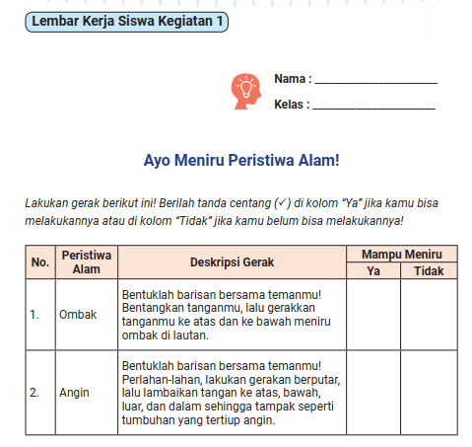**Lampiran 2. Lembar Kerja Peserta Didik**

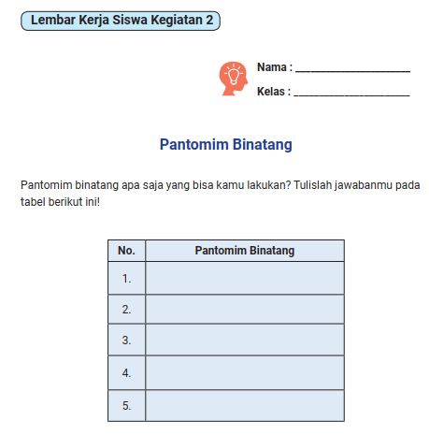

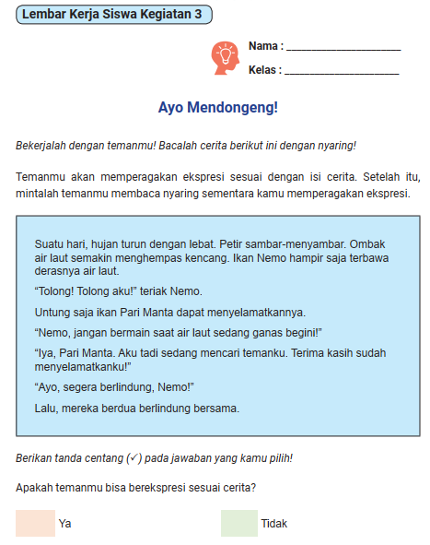

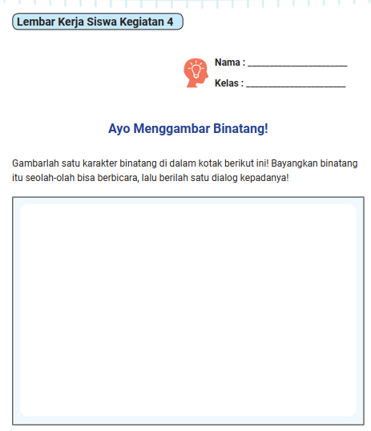

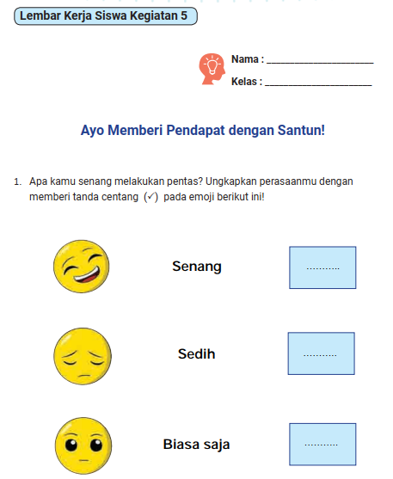

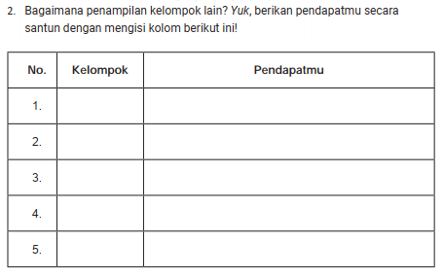

**Lampiran 3. Bahan Bacaan Untuk Peserta Didik dan Guru**

Bahan bacaan untuk peserta didik dan guru diambilkan dari buku guru Seni Teater kelas IV. Serta bisa juga menambahkan dari sumber internet yang berkaitan dengan materi yang dipelajari.

**Lampiran 4. Glosarium**

| **No** | **Istilah** | **Arti** |
| --- | --- | --- |
|  | olah suara | latihan mengucapkan vokal, kata, maupun dialog dalam suatu pementasan agar suara bisa terdengar jelas |
|  | olah tubuh | latihan penguasaan bagian-bagian tubuh yang dapat digerakkan dan dikontrol agar dapat menguasai secara sadar bagian-bagian tubuh yang akan digunakan untuk menunjang kebutuhan seorang pemeran dan menggambarkan sosok tokoh yang akan diperankan |
|  | pantomim | pertunjukan teater yang dimainkan dengan gerak dan ekspresi wajah wajah tanpa kata-kata |
|  | properti | perlengkapan yang dibutuhkan saat pementasan untuk menunjang pertunjukan secara keseluruhan |
|  | tablo | pertunjukan teater tanpa gerak dan dialog |

**Lampiran 5. Daftar Pustaka**

# **Daftar Pustaka**

Hudha, Rifqi Risnadyatul, Riyadhus Shalihin. (2021). *Buku Panduan Guru Seni Teater.* Jakarta: Kementerian Pendidikan, Kebudayaan, Riset, dan Teknologi.